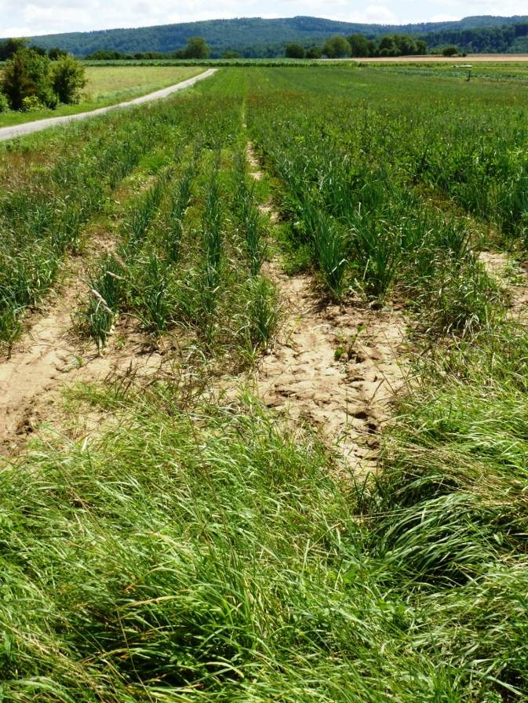 | 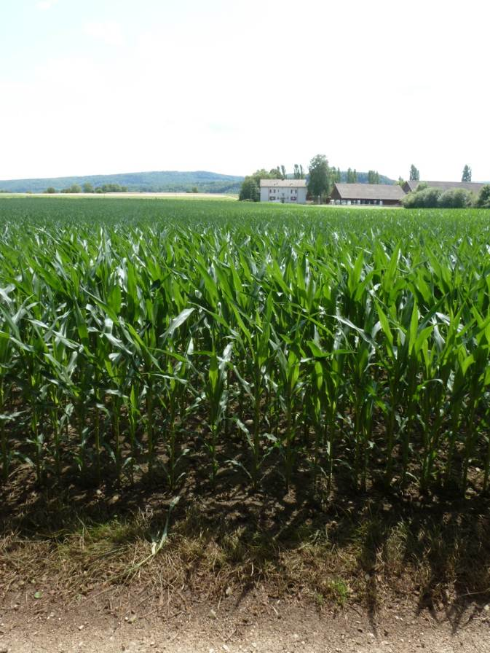
9.124: Drainagesystem 4 oberhalb Strasse nach Leymen | Drainagesystem 5 vom Müliteich 9.124 gegen Süden

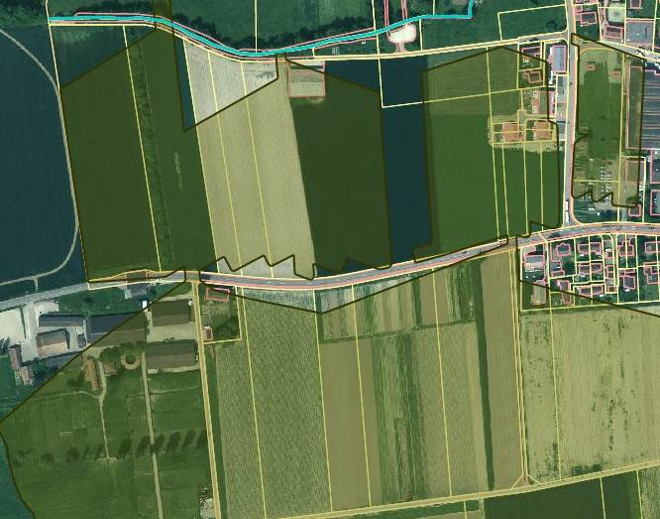
9.124 Müliteich
Drainagesystem 4
Drainagesystem 5

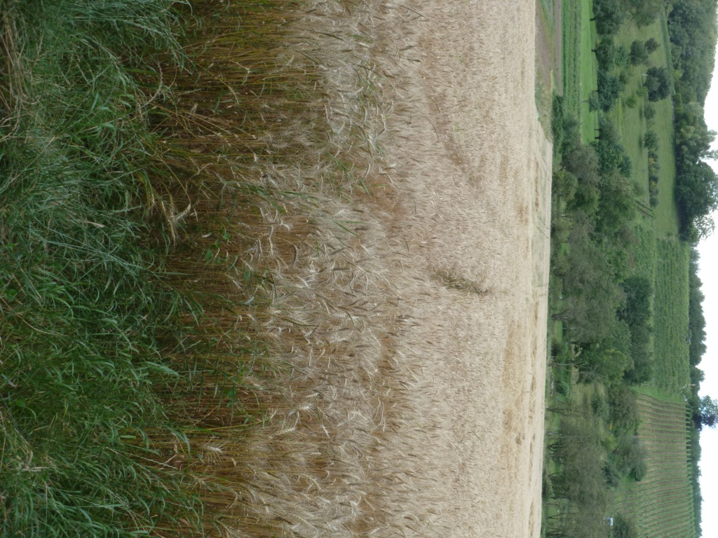
Drainagesystem 8 zwischen Birsig und Rebhang

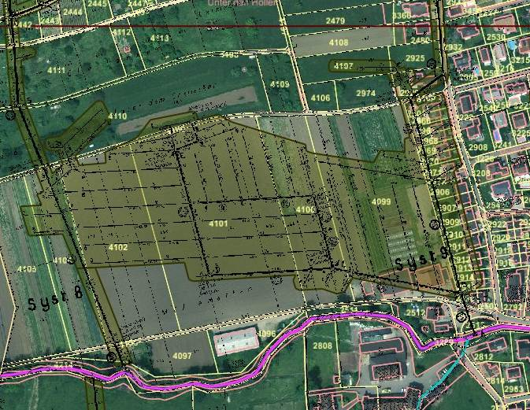
9.03 Birsig

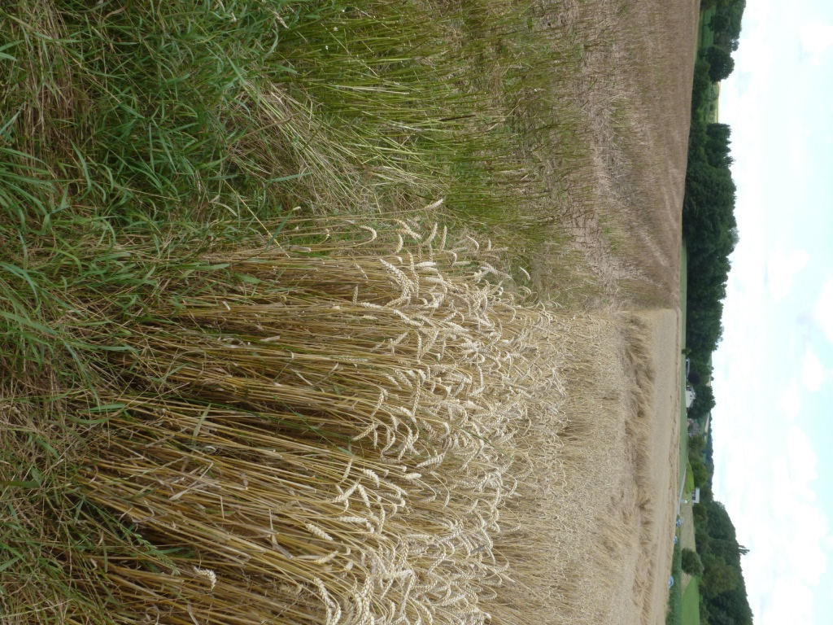
vermutete Drainage

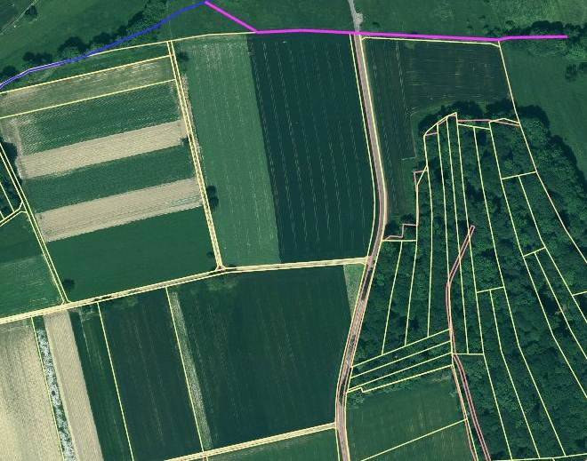
vermutete Drainage (im Parzis nicht ver-zeichnet)
9.45 Neuwillerbach
9.160 Sonnenfiechtenbächli

